Miljøkonsekvensrapport, Kvæg

Oplysninger om ansøger
Ansøger:  Tlf.:  E-mail:  CVR:  Sagsadresse:  SkemaID:  Ansøgningstype: | Brdr. Kjærgaard  51714577  bjk@landbonord.dk  15517301  Kærsholmvej 42  226976  16a | Konsulent:  Tlf.:  E-mail:  Dato + versionsnr.: | Karoline Holst  9624 2571  kho@landbonord.dk  23/9 2020  Version 1

Ikke teknisk resume
Kærsholmvej 42 drives med en økologisk mælkeproduktion.
Ansøger ønsker at få de nuværende stalde godkendt efter stipladsmodellen, for at få mulighed for at udnytte de muligheder dette vil give omkring fleksibilitet i produktionen.
I den eksisterende velfærdsstald søges den eksisterende gulvtype ændret i halvdelen af stalden, således stalden bliver sengestald med spalter på begge sider af foderbordet. Velfærdsstalden søges ligeledes fordoblet, for at kunne ruste bedriften til de nye økologiske arealkrav til malkekøer.
Der ansøges desuden om godkendelse af opstilling af kalvehytter.

Den tidligere godkendte, men ikke opførte, gyllebeholder på 5000m3 søges igen.

I ansøgningen er der lavet tekniske beregninger på hhv. ammoniakbelastning på nærliggende naturområder og lugtgeneafstande til nærmeste nabo, samlede bebyggelse og byzone.
Det har ikke været nødvendigt at lave tekniske tiltag til lugtreduktion ift. at kunne overholde lugtkravene. Ansøger tilsigter en god staldhygiejne for ad den vej at reducere lugtemissionen fra ejendommen.
Ammoniakemissionen for det ansøgte projekt lever med den valgte gulvtype i de nye stalde op til kravene om anvendelse af Bedst Anvendte Teknik (BAT) og er dermed med til at sikre at ammoniakudledningen begrænses.

Det er ansøgers vurdering, at godkendelsen af dyreholdet og udvidelsen kan gennemføres uden uacceptabel påvirkning af natur og omkringboende.

Beskrivelse af det ansøgte
Nedenstående beskrivelse omfatter særkender ved ansøgningen, det ansøgtes placering og det ansøgtes væsentligste påvirkninger på miljøet.

Ansøgningen omfatter en forlængelse af den nyeste velfærdsstald med 41 m. Forlængelsen sker i samme byggestil som de øvrige stalde på bedriften med gulstens mur, lyse stål trempler, grå gardiner og tag.
Kalvehytterne er opstillet nord for den eksisterende kalvestald.
Der opføres en ny gyllebeholder nord for de eksisterende, omkring den etableres en vold.
Projektet er erhvervsmæssigt nødvendigt for landbruget, for at kunne sikre en god landbrugsmæssig drift og udvikling af bedriften.
Der er redegjort for udvidelsen omfang på medsendte oversigtsskitse.
Ansøgningen, skema ID 226976, indeholder beskrivelse af ansøgt drift, nudrift og 8-års drift på ejendommen og produktionsarealerne.

Der er ingen bi-aktiviteter på ejendommen.

Husdyrbruget er ikke tekniske eller forureningsmæssigt forbundet med andre husdyrbrug.

Farve og arkitektonisk udtryk
Idet udvidelsen sker som en forlængelse af den eksisterende velfærdsstald i de samme materialer som den, sker der ingen ændring i bedriftens arkitektoniske udtryk.

De ny kalvehytter er i lyse farver og under 3 m høje.
Den nye gyllebeholder opføres i grå elementer i lighed med de eksisterende gyllebeholdere.

Det vurderes ikke at husdyrbruget efter udvidelsen vil virke uharmonisk i landskabet.

Bygge- og beskyttelseslinjer
Der er ingen konflikter med søbeskyttelseslinien, skovbyggelinien eller å-beskyttelseslinien. Der er heller ikke konflikter i forhold til kirkebyggelinje eller beskyttede sten og jorddiger.
Projektet vurderes ikke at have nogen påvirkning på områder beskyttet af byggelinier, eller beskyttede jord og stendiger.

Kommunale udpegninger
Bedriften er beliggende i et fladt landbrugsområde præget af spredte landbrugsejendomme og få læhegn nær Kærsholm.
Samlet set vurderes det at det udvidede husdyrbrugs beliggenhed gør, at det ikke vil påvirke omgivelserne med hensyn det synsmæssige indtryk.

Bedriften ligger indenfor følgende områder med specielle udpegninger i kommunalplanen:
- Større sammenhængende landskaber
- Geologisk bevaringsværdige områder

Det vurderes at forlængelsen af velfærdsstalden, de nye kalvehytter samt gyllebeholderen ikke strider mod retningslinjerne for arealanvendelse i de angivne kommuneplanudpegninger.

Landskab, geologi og kulturmiljø
Ny etableringerne på bedriften sker i sammenhæng med de eksisterende bygninger og ejendommen vil derfor fremstå som en enhed.

Området omkring ejendommen er præget af landbrugsdrift. Bebyggelsen i lokalområdet er overvejende større og mindre husdyrbrug.

Efter kommuneplanen er staldanlægget beliggende i et område der ikke er udpeget som værdifulde kulturmiljøer og der vurderes derfor ikke at være konflikter med denne udpegning.

Rekreative og kulturhistoriske interesser
Der er ingen fredninger, beskyttede jord- eller stendiger eller fortidsminder registreret i eller umiddelbart omkring projektområdet og der sker derfor ingen påvirkning af områder med rekreative eller kulturhistoriske interesser ved udvidelsen.

Grundvand
Bedriften ligger ikke i et område med særlige drikkevandsinteresser eller indsatsområder

Al håndtering af dieselolie, gylle og andre hjælpestoffer på bedriften sker efter forskrifterne for at minimere risiko for påvirkning af grundvand. Der er udarbejdet beredskabsplan, der anviser handlinger ved uheld ved håndtering.
Grundvandsinteresser vurderes derfor ikke at blive påvirket af udvidelsen.

Overfladevand
Tagvand fra de eksisterende stalde samt forlængelsen ledes til terræn.
Det ansøgte vurderes ikke at ville ændre hydrologien i området væsentligt.

Beskrivelse af afløbsforhold for spildevand, herunder regnvand
Overfladevand og vaskevand fra vaskeplads ved gylletank tilledes gylletanke. I gylleproduktionen er indregnet 3.100 l rengøringsvand og drikkevandsspild pr. ko.

Vand fra ensilagesiloer ledes til samletank og udsprinkles.

Tagvand fra eksisterende produktionsbygninger og den ansøgte forlængelse ledes til diffus nedsivning i terræn.

Generelle afstandskrav
Jf. udpegninger i it ansøgningen er afstandskrav i henhold til §8 og §6 i Lov om miljøgodkendelse m.v. af husdyrbrug overholdt.

Afstande § 6:
Område | Afstand (m) | Afstandskrav (m)
Eksisterende eller ifølge kommuneplanens fremtidige byzone eller sommerhusområde. | 2300m | 50
Område i landzone, der i lokalplan er udlagt til boligformål, blandet bolig og erhvervsformål eller med henblik på beboelse, institutioner, rekreative formål og lignende. | 3900 m | 50
Nabobeboelse uden landbrugspligt. | 61 m | 50

Afstande § 8:
Nærmeste | Afstand (m) | Afstandskrav (m)
Enkelt vandindvindingsanlæg | 2100 | 25
Fælles vandindvindingsanlæg. | 1130 | 50
Vandløb | 82 | 15
Privat fælles vej/ offentlig vej | 35 | 15
Levnedsmiddelvirksomhed | >4.100 | 25
Beboelse på samme ejendom | 8 | 15
Naboskel | 51 | 30

Den eksisterende kostald overholder ikke afstandskrav til eget stuehus, men da der ikke sker ændring i denne bygning, er det uden betydning.
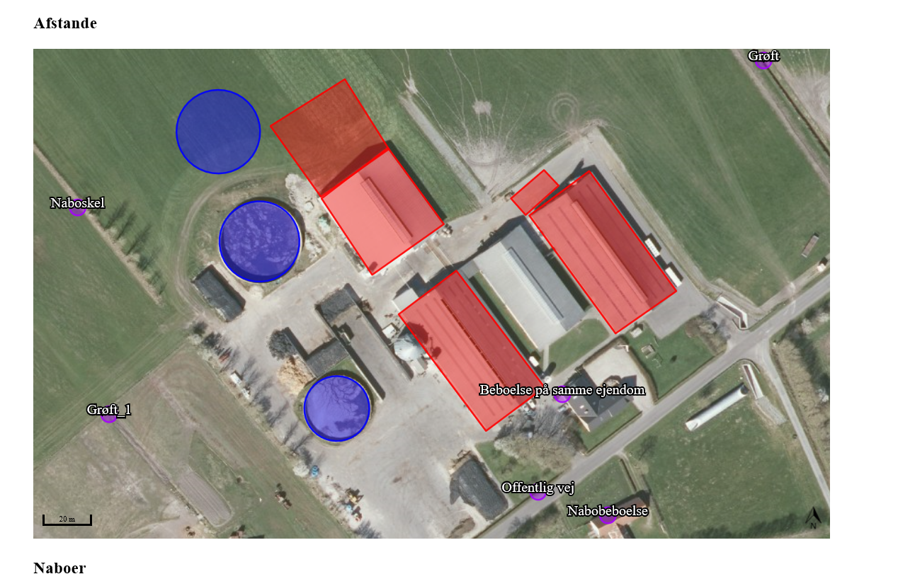

Ammoniak og påvirkning af natur og Natura 2000-områder
Udvidelse af staldanlægget er i ansøgningen, skemaID 226976, vurderet ift. ammoniakemission fra staldanlægget og påvirkningen fra denne på nærliggende naturområder og nærmeste Natura 2000-område.

Anlægget er placeret i en afstand på 1790-4500 m fra nærmeste kategori 1 og 2 natur og overholder dermed afstandskrav i §7.

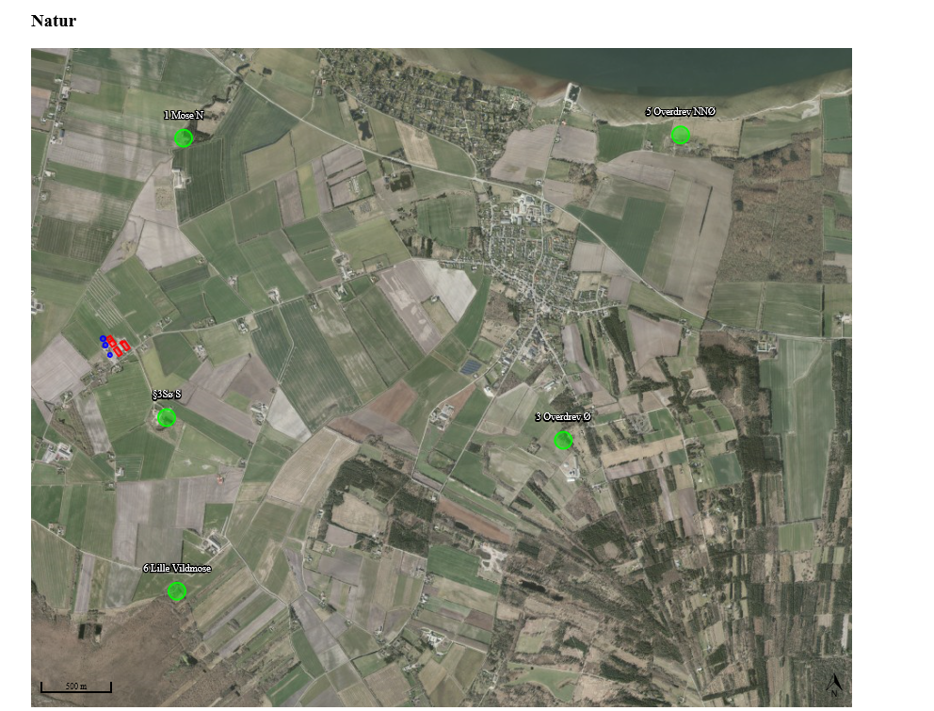

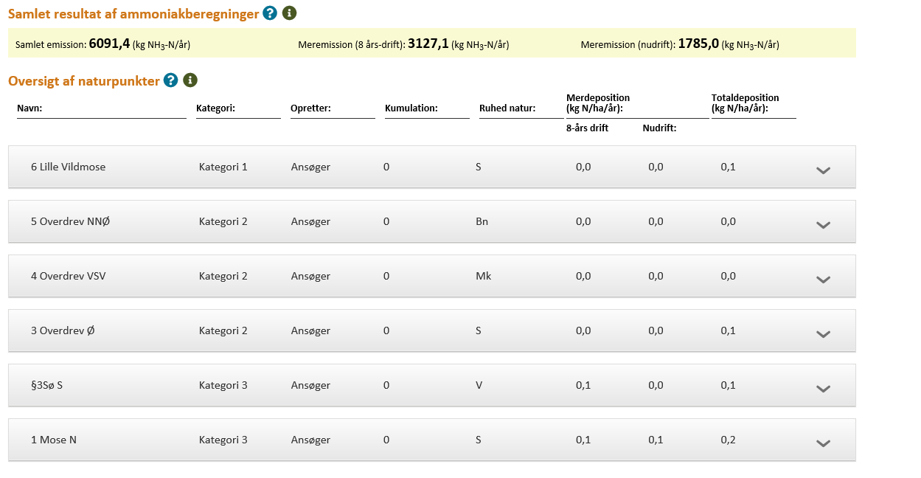
Kategori 3 natur
Det er vurderet, at merbelastningen på nærliggende naturområder ikke kan medføre nogen tilstandsændring af naturområder. I alle tilfælde er merbelastningen beregnet til under 1 kg N/ha/år.

Kategori 2 natur
Det nærmeste kategori 2 natur ligger i en afstand på 3200 m fra anlægget. I dette punkt beregnes en totaldeposition på 0,1 kg N/ha/å.

Projektets totaldepositioner på kategori 2 natur overholder derfor kravet i Husdyrgodkendelsesbekendtgørelsens § 27 om en maksimal totaldeposition på 1 kg N/ha/år.

Kategori 1 natur
Der ligger ikke kategori 1 natur inden for en afstand af anlægget, hvor der deponeres mere end 0,2 kg N/ha/år i totaldeposition.
Lille Vildmose ligger i en afstand på 1.900 m og der beregnes totalbelastning på 0,0 kg N/ha/år.
Projektets totaldeposition på kategori 1 naturområder på 0,0 overholder derfor de strammeste krav til totaldeposition til kategori 1 arealer, nemlig hvis der er mere end 1 andre husdyrbrug i nærheden. I tilfælde af 2 eller flere naboer er bekendtgørelsens krav en maksimal totaldeposition på 0,2 kg N/ha/år.
Projektets totaldepositioner på kategori 1 natur overholder derfor kravet i Husdyrgodkendelsesbekendtgørelsens § 26 om en maksimal totaldeposition på 0,2 kg N/ha/år.

Habitatdirektivets bilag IV-arter og andre arter
Udvidelsen medfører en forøgelse i udledningen af ammoniak fra anlægget.
Med udgangspunkt i beregninger af ekstra tilførsel af atmosfærisk båret ammoniak fra anlægget til beskyttede naturområder i området, er det vurderet at ingen beskyttede naturområder modtager så meget ammoniak, at naturtilstanden bliver påvirket i forhold til deres nuværende tilstand.
Der er ikke fundet konkrete registreringer af bilag IV arter indenfor 1 kg konsekvenszone for ammoniak.

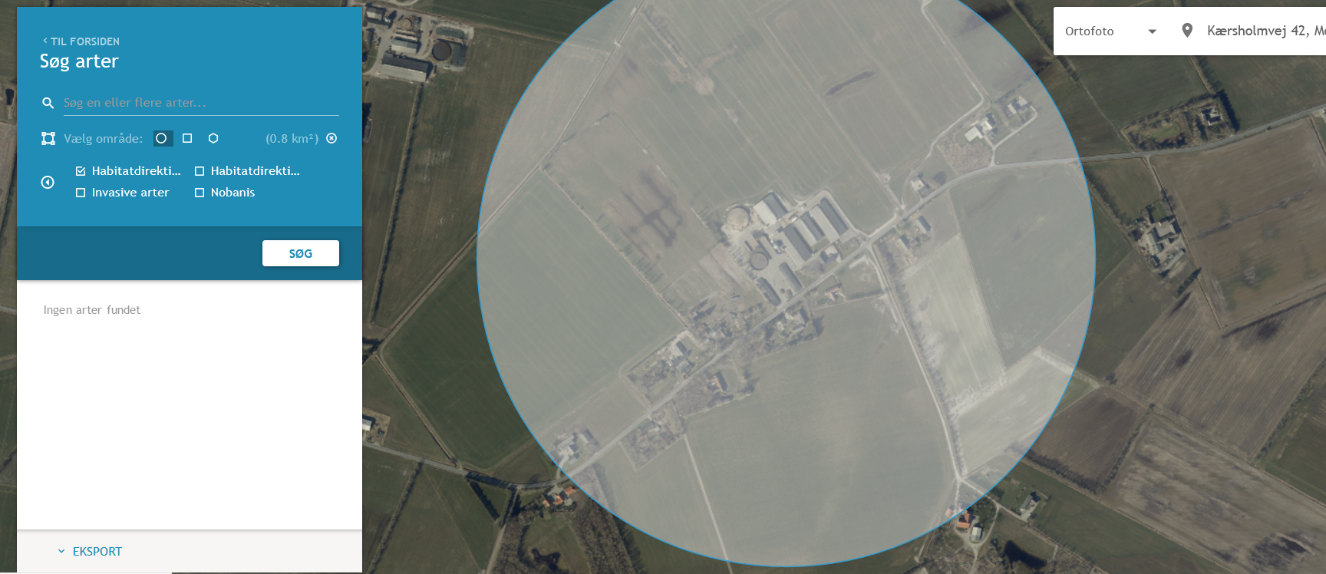

Projektet vurderes derfor ikke at ville påvirke yngle- eller rastepladser for bilag IV-arter.

Rekreative og kulturhistoriske interesser
Bedriften ligger ikke i nærheden af et område udpeget med kulturhistoriske interesser.

Der er heller ingen fredninger, beskyttede jord- eller stendiger eller fortidsminder registreret i eller umiddelbart omkring bedriften.

Det vurderes derfor, at der ikke sker nogen påvirkning områder med rekreative eller kulturhistoriske interesser ved udvidelsen.
Trafik og transport
Adgangsvejen til ejendommen sker af Kærsholmvej.

Antal transporter pr. år
 | Nudrift | Ansøgt
Indkøbt foder | 30-50 | 30-50
Gylle | 600 | 650
Dybstrøelse | 30 | 15
Dieselolie | 15 | 15
Afhentning af mælk | 365 | 365

Den interne transport på ejendommen er indrettet, så den giver minimum gene for naboer.
Gylletransporter og transporter med markafgrøder er sæsonbetonet, mens øvrig transporter med dyr og foder er jævnt fordelt over hele året.

Det vurderes samlet set, at vejnettet omkring ejendommen uden væsentlige problemer for den øvrige trafik vil kunne afvikle transporterne i forbindelse med landbruget.

Lugt og påvirkning af nærmeste omkringboende
Udvidelsen af staldanlægget er tilsvarende vurderet ift. lugtemission og lugtgeneafstande til nærmeste nabo, samlet bebyggelse og byzone.

Beregningerne i skemaID 226976 viser, at alle lugtgeneafstandskrav er overholdt til alle typer af områder. Det vurderes dermed, at udvidelsen ikke kan medføre nogen uacceptabel påvirkning af omkringboende ift. lugtpåvirkning.

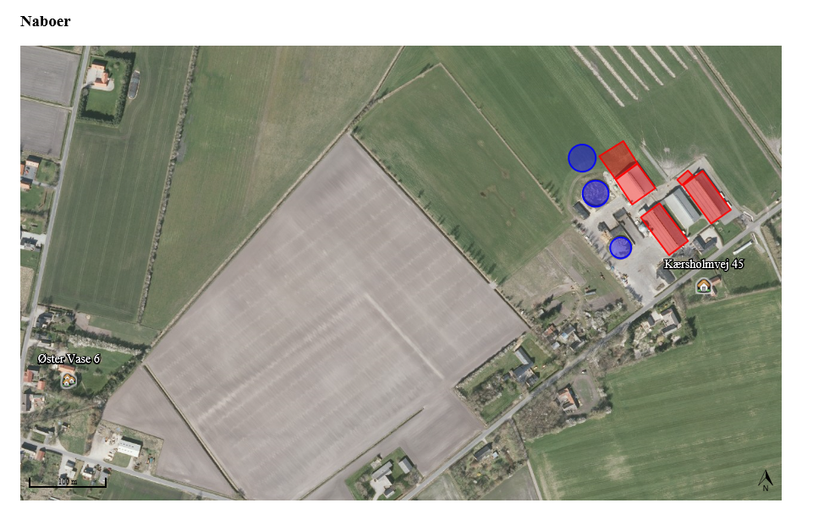

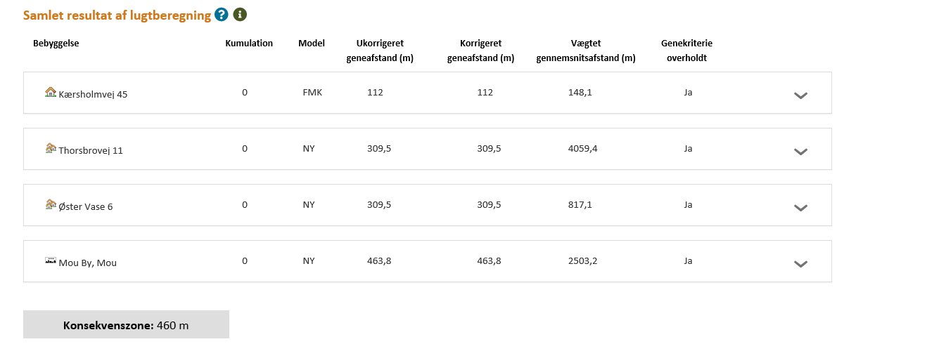

Støj og støv
De normale støjkilder på ejendommen vil være højtryksrenser, malkeanlæg, gyllepumper, den daglige brug af traktorer samt transporter til og fra ejendommen.
Der må også påregnes støj, når dyrene flyttes mellem staldafsnittene.

Brugen af traktorer i det daglige vil normalt begrænse sig til dagtimerne, dog må der påregnes sæsonbestemt markarbejde ud over dette.
Transporter på ejendommen samt til og fra ejendommen vil i nogen grad være sæsonbestemt i forbindelse med forårsarbejdet samt efterårets høstarbejde i marken.
Gyllepumper kører 2 gange ugentligt
Det vurderes at støj- og støvkilder ikke vil kunne påvirke nærmeste naboer i væsentligt grad, da trafik sker under hensyntagen til naboerne, halmstrøning finder sted inde i bygningerne.

Det vurderes derfor at støj- og støvkilder ikke vil kunne påvirke nærmeste naboer i væsentligt grad.

Jord
I projektområdet er der ikke udlagt råstofgraveområde eller råstofinteresseområde. I forbindelse med forlængelsen af stalden samt etableringen af gyllebeholderen skal der laves et mindre jordarbejde, men dette vurderes ikke at komme i konflikt med råstoffer.

Uheld og risici
De største miljømæssige risici på en landbrugsejendom er utilsigtet udslip af kemikalier og udslip af gylle.
Ved pumpning af gylle er der altid overvågning.
Der henvises desuden til afsnittet om management og egenkontrol, samt beredskabsplan.
Det vurderes at der er ved ovennævnte tiltag er taget hånd om mulige risici.

Type | Forebyggende foranstaltninger | Akut håndtering af uheld
Gylleudslip | Der er tilbageløb på gyllevognen  Der er ikke fast pumpe på gyllebeholdere  Gyllebeholdere tilses jævnligt og bliver kontrolleret hver 10. år. | Opdæmning med jord eller halm
Strømsvigt | Nødgenerator
Olieudslip | Overjordiske olietanke er placeret på fast bund.  Spildolien er placeret i tromler ovenpå  opsamlingskar. | Opdæmning med jord eller halm
Kemikalieudslip | Påfyldning på fast bund; ingen afløb i  kemikalierum | Opdæmning med jord eller halm
Tabel: Typer og håndtering af driftsforstyrrelser på husdyrbruget.

Affald
Affald der fremkommer ved anlæggets drift vil blive opbevaret og bortskaffet i henhold til de til enhver tid gældende regler.
Der er redegjort for placering af affald på medsendte oversigtsskitse.
Det vurderes at oplag og håndtering af affald, råvarer og hjælpestoffer ikke påvirke miljøet.

Olie- og kemikalieaffald
Lægemiddelsrester opbevares aflåst i original emballage. Brugte kanyler opbevares aflåst i kanyleboks. Affaldet afleveres til kommunens indsamlingsordning.

Spildolie opbevares i tønder over opsamlingskar i maskinhus og afleveres til godkendt modtager. Årlig affaldsmængde estimeres til 50 l.
Det vurderes, at de miljømæssige krav til affaldshåndtering er opfyldt, når vilkår og affaldsregulativ følges. Ved vilkåret om registrering af affaldsproduktionen sikres, at der altid er fokus på sortering og genanvendelse af affald.

Døde dyr
Døde dyr opbevares og afhentes af DAKA jf. regler om afhentning af dyr i bekendtgørelse om opbevaring af døde dyr.
Det vurderes derfor at opbevaring og afhentning sker på en sådan måde, at de ikke vil støde omkringboende og forbipasserende.

Skadedyr
Skadedyr bekæmpes generelt i henhold til retningslinjerne fra Aarhus Universitet, Institut for Agroøkologi samt Kommunens anvisninger. Rotter bekæmpes i samarbejde med kommunen.
Der udmuges hyppigt hos småkalvene, dette minimerer gener fra fluer.
Disse tiltag vurderes at være tilstrækkeligt til at hindre gener for omkringboende.

Befolkning og menneskers sundhed
Befolkningen påvirkes mest direkte af trafikale gener og lugt, jf. tidlige afsnit herover.
Der udledes ikke sundhedsskadelige stoffer som f.eks. tungmetaller eller dioxin, der ville kunne give anledning til en negativ påvirkning af sundheden.
Det vurderes, at der med de beskrevne tiltag og hensyn er taget tilstrækkeligt hensyn til befolkningen og at udvidelsen ikke vil medføre nogen uacceptabel påvirkning.

Reduktion af miljøpåvirkning og afværgeforanstaltninger
Herunder beskrives ansøgers valg til reduktion af miljøpåvirkninger og anvendte afværgeforanstaltninger.

Støj
Alle mekaniske installationer vedligeholdes og rengøres efter behov for at reducere støjpåvirkningen. Flytning af dyr planlægges hvis muligt til at ske indenfor alm. arbejdstid. Brugen af andet maskinel forsøges ligeledes henlagt til dagtimerne – dog med forbehold for, at der i særlige spidsbelastningsperioder (såning og høst) er brug for at kunne anvende maskinel udover det tidsrum.

Lugt
Lugtemissionen fra staldanlægget søges reduceret ved kontinuert at fastholde en god staldhygiejne og anvende godt management i staldene. Hovedparten af besætningens opdræt og goldkøer er udegående i 6 mdr. årligt. Derfor er produktionsarealerne for disse grupper angivet med udegående dyr i sommerperioden og de indgår derfor ikke i lugtberegningerne.

Ammoniak
Ændringer af produktionsarealet sker hovedsageligt ved etablering af sengestald med spalter. Der tilsikres kontinuerligt en tør overflade på såvel spaltearealer som dybstrøelses arealer, herved minimeres ammoniakfordampningen.

Beskyttelse af jord og grundvand
Der er udarbejdet en beredskabsplan for ejendommen, som definerer hvilke handlinger, der skal ske i tilfælde af uheld og spild på ejendommen.
0-alternativ
0-alternativet vil medføre at ejendommens besætning ikke kan opretholdes, når der indføres skærpede arealkrav for økologiske malkekøer. Det er et absolut must at produktionsarealet kan øges på ejendommen, så de gode produktionsresultater kan fortsætte.

Staldindretning og BAT
Staldsystemer i ansøgt situation fremgår af IT-ansøgningen. Herunder beskrives krav til BAT på ammoniak.

Redegørelse for anvendelse af BAT ammoniak
Bedriften drives med en økologisk mælkeproduktion. For økologiske kvægproduktioner gælder at BAT emissionskravet er fastlagt til den faktiske emission fra staldsystemerne.
Det samlede vejledende ammoniaktab pr. år opnåeligt for hele anlægget ved anvendelsen af BAT beregnes til 6.091 kgN/år, og det faktiske ammoniaktab fra hele anlægget ved anvendelsen af BAT bliver 6.091 kgN/år.

Samlet konklusion
BAT-kravet overholdes ved at den nye stald er opført med BAT gulv.

Foder, foderopbevaring og fodringstrategi og BAT
Bedriftens eget grovfoder er basis i foderrationen og der suppleres med indkøbt kraftfoder, korn, mineraler, vitaminer m.m. Der tages analyser af alt grovfoder, således at foderplanen kan optimeres efter bl.a. energi- og proteinindhold. Der udarbejdes foderplan i samarbejde med kvægkonsulent. Fodersammensætning og fodringsstrategi evalueres og tilpasses løbende og der udarbejdes EndagesFoderKontrol (EFK).

Køerne fodres med en fuldfoderblanding. Ungdyr fodres ligeledes med en fuldfoderblanding baseret på grovfoder (græs, majs, halm etc.), mens småkalve tildeles mælk og korn/kraftfoder.

Besætningen køer og kvier afgræsser i sommerperioden.

Redegørelse for anvendelse af BAT
Med henblik på at reducere dyrenes N-udskillelse er det BAT at tilpasse foderet til dyrenes behov i de forskellige produktionsfaser (fasefodring), at optimere foderet på baggrund af fordøjelige/disponible næringsstoffer samt at tilsætte foderet aminosyrer. Derudover nævnes det, at visse fodertilsætninger, herunder enzymer, kan forøge fodereffektiviteten.
BREF-dokumentet omhandler alene slagtesvin og fjerkræ og ikke kvæg og lign. Idet koen er en
drøvtygger, kan de forhold der er nævnt i BREF-dokumentet ikke ukritisk overføres til en kvægproduktion. Således er det f.eks. ikke muligt at anvende fytase eller syntetiske aminosyrer. I de senere år har der imidlertid været øget forsknings- og rådgivningsmæssig fokus på fosfor og fordringsnormen for fosfor er reduceret. Gennem foderplanlægningen er der ligeledes fokus på indholdet af såvel fosfor som protein i foderblandingen.

Samlet konklusion
Sammenholdes ansøgers valg af fodringsteknik med BREF-dokumentet, vurderes det at det ansøgte projekt lever op til BAT.

Opbevaring og behandling af husdyrgødning og BAT
Husdyrgødningen oplagres i ejendommens eksisterende gylletanke. Der er redegjort på oplagring i IT-ansøgning, skemaID 226792 og lagre er indtegnet på Oversigtsskitsen.
Alle tanke opfylder Husdyrgødningsbekendtgørelsens skærpede krav til pumper etc. Der udføres 10-års beholderkontrol af godkendt firma. Tankene tømmes normalt 1 gang årligt med henblik på inspektion.
Dybstrøelse opbevares i på møddingsplads og i markstak.

Redegørelse for anvendelse af BAT
Jf. BREF er det BAT at opbevare gylle i en stabil beholder, der kan modstå mekaniske, termiske og kemiske påvirkninger. Beholderens bund og vægge skal være tætte og korrosionsbeskyttede. Beholderens skal tømmes jævnligt af hensyn til eftersyn og vedligeholdelse – normalt 1 gang årligt. Der omrøres kun i gyllen umiddelbart før tømning af beholderen. Det er endvidere BAT at overdække beholderen med fast låg eller med et naturligt flydelag eller et flydelag, der etableres med snittet halm eller tilsvarende.

Jf. BREF kan det være BAT at behandle husdyrgødning på bedriften med visse betingelser. Disse betingelser vedrører landbrugsareal til rådighed, overskud af eller efterspørgsel på lokale næringsstoffer, teknisk assistance, markedsmuligheder for produktion af grøn energi samt lokale regler. Er der f.eks. et overskud af næringsstoffer i området og manglede arealer til at udbringe husdyrgødningen så kan det være BAT at foretage separation af husdyrgødningen.

Samlet konklusion
Sammenholdes ansøgers foranstaltninger vedr. opbevaring og behandling af husdyrgødning, med BREF-dokumentet vurderes det at det ansøgte projekt lever op til BAT.

Energi- og resurseforbrug og BAT
Der er redegjort for det nuværende og det forventede energi- og ressourceforbrug efter udvidelsen i nedenstående tabel:
Ressource | Nudrift | Ansøgt
Elforbrug til lys, malkeanlæg, skraberanlæg i stald m.v. | 261.000 kWh | 261.000 kWh
Dieselolie | 45.000l | 45.000l
Drikke- og vaskevand | 20.500 m3 | 20.500 m3
Ansøger tilsigter løbende at reducere både energi- og andet resurseforbrug på ejendommen for at reducere miljøpåvirkning og forbedre det økonomiske indtjeningsgrundlag. Der er naturlig ventilation i alle staldbygninger.
I staldene er der vågelys med få armaturer om natten. Der er timer eller sensorer på alt udendørs lys.
Der er vandkøling på mælken. Varmt vand herfra anvendes til rengøring i stalden. Der er varmegenvinding på mælken og varme herfra anvendes til opvarmning af stuehus. På malkeanlægget er der monteret frekvensstyret vakuumpumpe. Hovedparten af lys er etableret med LED.
Der foretages jævnlig kalibrering af drikkevandsinstallationer med henblik på at undgå unødig spild. Lækager identificeres og repareres.

Redegørelse for anvendelse af BAT
Miljøstyrelsen har ikke opstillet egentlige branchespecifikke krav til energiforbrug og andet resurseforbrug i forbindelse med fastlæggelsen af de vejledende BAT-standardvilkår, idet forbruget vil afhænge af de driftsmæssige forhold på den enkelte ejendom.

I henhold til BREF er det med henblik på at reducere energiforbruget BAT at anvende naturlig ventilation. Når der anvendes mekanisk ventilation er det BAT at optimere udformningen af ventilationssystemet samt at undgå modstand gennem hyppig eftersyn og rengøring af ventilationssystemet. Det er desuden BAT at anvende lavenergibelysning.
I henhold til BREF er det med henblik på at reducere vandforbruget BAT at rengøre stald og inventar med højtryksrenser efter hver produktionscyklus, at foretage regelmæssig kalibrering af drikkevandsanlæg for at undgå spild, at registrere vandforbrug samt at finde og reparere evt. lækager.

Samlet konklusion
Sammenholdes ansøgers tiltag med henblik på reduktion af energiforbruget med BREF-dokumentet vurderes det, at det ansøgte projekt lever op til BAT. For så vidt angår energibesparende belysning er det dog først i takt med udskiftning af belysningen at den fulde energibesparende effekt opnås. I forbindelse med kommende investeringer vil muligheder for vandbesparelser endvidere indgå i overvejelserne.

Generel management
Herunder beskrives ansøgers tilgang til management på ejendommen ift. produktionen:
- Der er tilknyttet en række fagkonsulenter, der gennemgår bedriften med ejer og medarbejdere efter behov.
- Bedriften har fast dyrlægeaftale.
- Fodersammensætning og fodringsstrategi evalueres og tilpasses løbende, således at nyeste viden anvendes.
- Der føres medicinjournal og logbog for gylletanken.
- Gylletanke bliver kontrolleret hvert 10. år af autoriseret kontrollant.
- Der er lavet beredskabsplan således at evt. uheld kan stoppes og konsekvensen for det omgivende miljø begrænses mest muligt.

BAT vedr. management og egenkontrol
I henhold til BREF er det BAT at uddanne bedriftens personale, at registrere energi- og ressourceforbrug samt forbrug og anvendelse af handels- og husdyrgødning. Endvidere at have procedurer for at sikre ren- og vedligeholdelse af bygninger og inventar, at planlægge gødning af markerne korrekt samt at have nødfremgangsmåde ved evt. uheld. Miljøstyrelsen har ikke opstillet egentlige branchespecifikke krav til management i forbindelse med fastlæggelsen af de vejledende BAT-standardvilkår, da management vil afhænge af de driftsmæssige forhold på den enkelte ejendom.

Samlet konklusion
Sammenholdes ansøgers redegørelse for management og egenkontrol med BREF-dokumentet vurderes det, at det ansøgte projekt lever op til BAT.

